华南理工大学
《计算机网络（中文）》课程实验报告
实验题目： 路由器的基本操作&组网实验
组长： 陈浩鑫 学号： 201530311042
班级： 15计科(1)班 组别：
小组成员： 陈钊浩、洪浩强、张朝晖
指导教师： 袁华
实验概述
【实验目的及要求】
实验目的：
- 熟悉路由器的各种操作模式，包括用户模式、特权模式、全局配置模式、其它各种配置模式；
- 掌握模式之前的转换方法，掌握帮助命令的使用；
- 掌握show命令；
- 掌握路由器的基本配置，包括名字、口令和接口等的配置；
- 掌握单子网通达的方法。
- 通过路由建立起网络之间的连接。
- 熟悉路由器的基本操作命令，并掌握组网的基本技术。
- 掌握静态路由的方法。
- 掌握距离矢量路由协议中RIP的基本配置方法。
- 掌握距离链路状态路由选择协议中OSPF的基本配置方法。

实验要求：
实验可以在真实网络环境中和Packet tracer模拟器（或别的模拟器中）中完成。
请大家在网络实验室完成实验，在安排时间内无法完成的同学，请继续在模拟器packet tracer上完成。
给定3个C类网络地址：192.168.6.0，192.168.7.0，192.168.8.0。
1) 请按实验网络拓扑作出网络规划。并写出路由器的端口地址和各节点网络地址。
2) 配置静态路由，使R1和R2两边的机器能够互相连通。
3) 配置动态路由，使R1和R2两边的机器能够互相连通。

【实验环境】
路由器、交换机、上网主机，线缆若干条。
操作系统：Windows 10
实验软件：Packer tracer
实验内容
【实验过程】
一、实验步骤：
路由器的基本操作：
步骤1. 观察路由器的面板和背板；
步骤2. 连接路由器和主机，注意使用的线缆和两端的插口；
步骤3. 启动路由器，观察路由器的指示灯变化；
步骤4. 启动主机的超级终端，逻辑连接路由器，进入CLI用户模式；
步骤5. 从该模式出发，开始各项试验。

绘制实验拓扑：
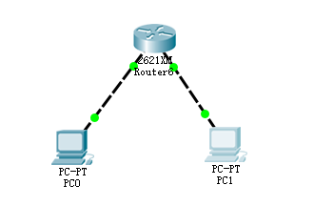

组网实验：

二、实验结果：
- 路由器的基本操作：
观察与验证：
- 你所用的路由器的型号是什么? RSP20-24
- 路由器上Console口的作用是什么?(请查资料回答) 接终端或运行终端仿真软件的微机，利用终端仿真程序对路由器进行本地配置
- 控制终端(Console terminal,即你的个人电脑)连在哪一个口上? COM口
- 观察你所用的路由器（从玻璃窗观察机柜内路由器的接口），使用show interface命令，了解路由器上所有端口作用，完成以下表格。
（请填写路由器几个网络端口的作用）
路由器端口名称 | MTU | 状态 | 备注
Serial 2/0 | 1500 | DOWN | 路由器连接路由器
Serial 4/0 | 1500 | DOWN
FastEthernet 0/0 | 1500 | DOWN | 以太网口
FastEthernet 0/1 | 1500 | DOWN
Null0 | 1500 | DOWN | 逻辑接口

- 比较路由器在不同模式下的提示符。把正确的选项填入下表中：
模式种类 | 提示符
1. 用户模式（User EXEC Mode） | B
2. 特权模式（Privileged EXEC Mode） | A
3. 全局配置模式（Global configuration mode） | E
4. 路由配置模式（Router configuration mode） | D
5. 接口配置模式（Interface configuration mode） | C
- Router#
- Router>
- Router(config-if)#
- Router(config-router)#
- Router(config)#

- 比较路由器在不同模式下的功能。把正确的选项填入下表中：
模式描述 | 主要功能
1. User EXEC Mode | D
2. Privileged EXEC Mode | A
3. Global configuration mode | C
4. Router configuration mode | E
5. Interface configuration mode | B

- 详细查看路由器的运行情况，对路由器进行调试、测试，
- 设置IP地址和子网掩码
- 运行简单的配置命令
- 有限度地查看路由器的运行情况，可远程登录
- 设置路由选择协议

- 写出进入下列模式的命令：
欲进入的模式 | 当前模式 | 命令
Privileged EXEC Mode | Router > | enable
Global Config Mode | Router # | configure terminal
Interface Config Mode | Router (config)# | interface ****
Router Config Mode | Router (config)# | Router ****

- 使用帮助命令：在路由器提示符下打入“？”获得帮助，并回答以下问题：
1.路由器回应了什么信息? 所有支持的命令 ______
- 运行其他show命令，回答以下问题：
A. show clock命令的作用是什么? 显示当前时间
B. show history命令的作用是什么? 显示命令历史记录
- show arp命令的作用是什么? 显示Arp缓存表
- show running-config命令的作用是什么? 显示即时配置的运行文件 ，它的信息保存在哪里？ DRAM 。
- show startup-config命令的作用是什么? 查看开机的配置文件 ，它的信息保存在哪里？ NVRAM 。
- 键入show interface命令获得端口配置的统计信息。回答以下问题：
A. 找到接口 fastEthernet 0/0 的如下信息:MTU的数值是多少？ 1500 bytes
B. 找到接口 fastEthernet 0/0 的如下信息:带宽的数值是多少？ 100000kbit
C. 除了fastethnet接口外，还有什么接口？ Serial、null
配置：
1）为路由器配置一个名字，并截屏。
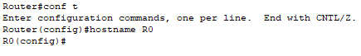
2）为路由器的以太接口配置IPv4地址，是否生效？并将操作过程和生效验证截屏。
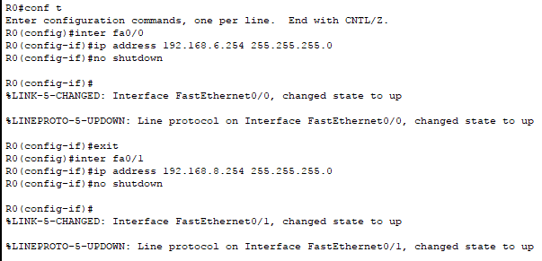
生效验证：
FastEthernet0/0端口生效：
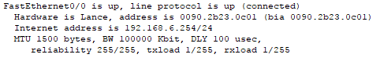
FastEthernet0/1端口生效：
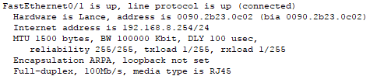

3）请使用show ip route 检查路由表，观察是否产生了直连路由。
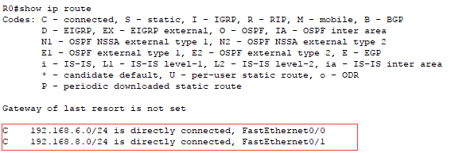
回答：（1）PC1和PC2是否通达？为什么？
设置好PC1与PC2 的网关为路由器对应端口的IP时即可通达。
路由器端口是直连的，对应端口设置IP之后，不同端口的可以转发对应网段的IP分组。
所以PC1的分组发出后，发到对应的路由器的端口，然后路由器表内已有直连的端口则转发至对应的网段。
以下是配置 ：
PC0的IP：192.168.6.2 子网掩码：255.255.255.0 网关：192.168.8.254（此处网关为不同网段）
PC1的IP：192.168.8.2 子网掩码：255.255.255.0 网关：192.168.8.254
R0的fa0/0接口接PC0，IP：192.168.6.254
R0的fa0/1接口接PC1，IP：192.168.8.254
在PC0运行命令：ping 192.168.8.2（查看是否PC0与PC1接通）
Ipconfig：验证IP及网关配置；tracert 192.168.8.2（查看PC0到PC1的路）
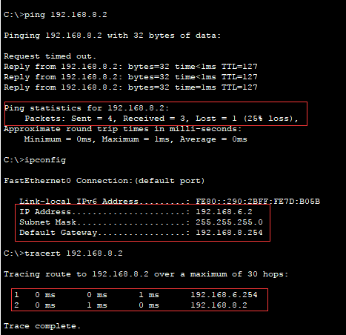

IPv6直连路由通达实验
搭建拓扑：
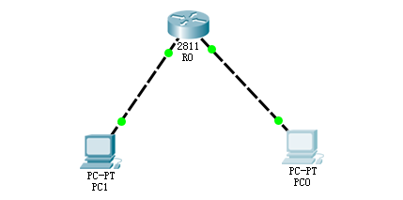
R0的配置：
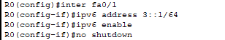
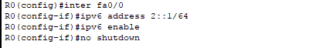

R0的ipv6 route：
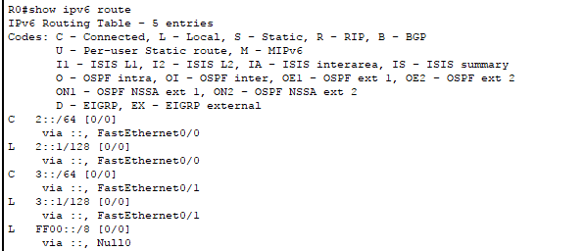
设置好PC0
IPV6地址 2::5 所在子网：2::/64 网关2::1
与PC1
IPV6地址 3::5 所在子网：3::/64 网关3::1
从R0 ping PC 0与PC1 都可以ping通。
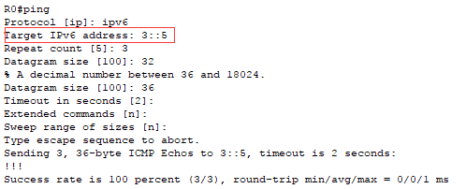
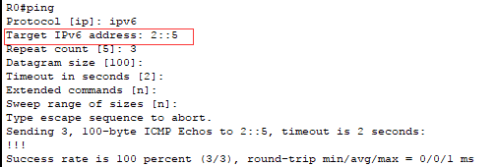
从PC0 ping 网关：
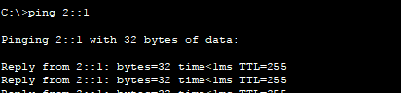
Ping通！
从PC0 ping PC1：
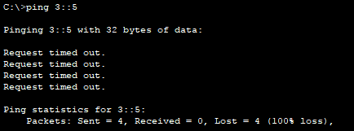
ping不通！

同样地：
从PC1 ping 网关：
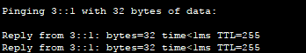
Ping通！
从PC1 ping PC0：
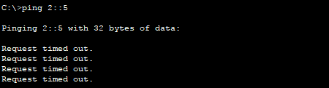
Ping不通！

验证：
PC0 ping 路由器的另一个端口 3::1
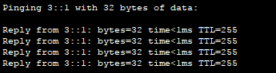
Ping通！
猜想：路由器没有开启ipv6路由，无法将ICMP转发到另一个端口的网段！
验证：开启路由功能
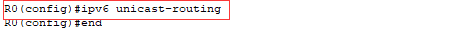
从PC1 ping PC0：
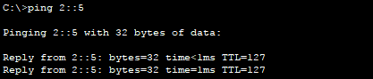
Ping 通了！
所以是没有开启路由？
回顾之前ipv4时没有设置路由也可以Ping通，直接转发即可。
所以应该是开启ipv6路由时，将转发功能也开启，使得可以转发到对应网段！

- 组网实验：
设计拓扑如下：
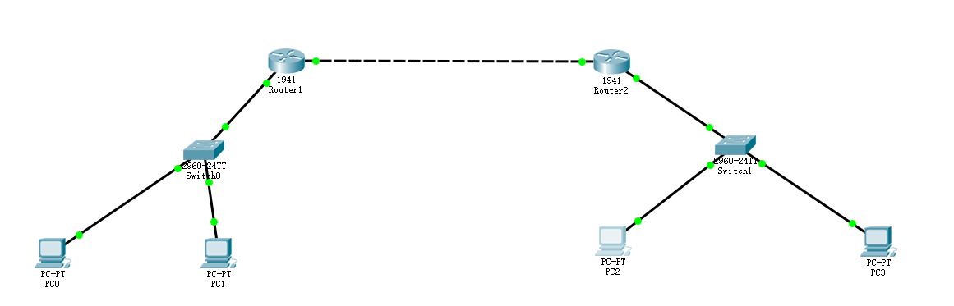
设置路由器R1端口：
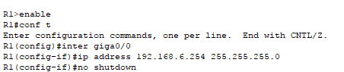
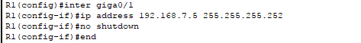
生效验证：
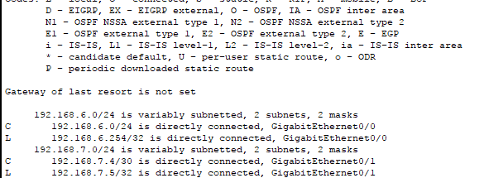
同样设置过程R2；
R1 ping R2：
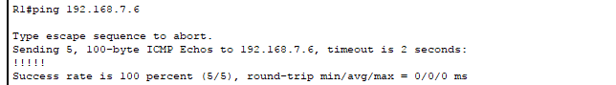
ping通！
R1 ping PC1、PC2、PC3、PC4
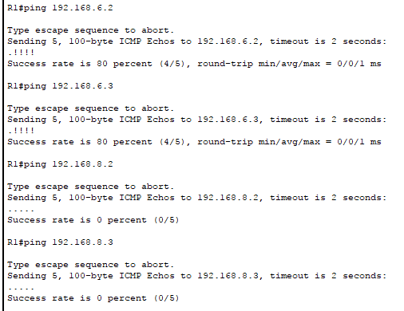
PC1、PC2可以Ping通；PC3、PC4不可以Ping通；
R2 ping PC1、PC2、PC3、PC4：
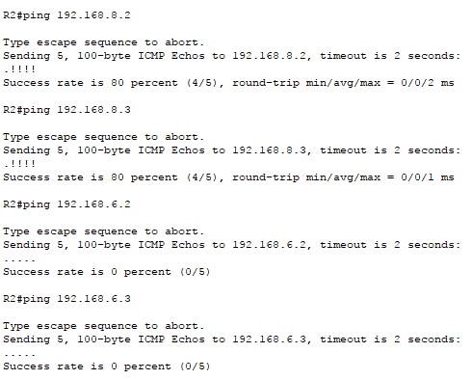
PC1、PC2不可以Ping通；PC3、PC4可以Ping通；

PC1 ping PC2、PC3、PC4
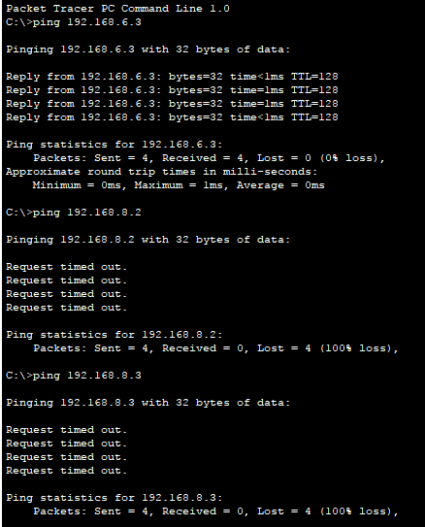
只能Ping通PC2；PC3、PC4无法Ping通。
同样地：PC3、PC4只能相互ping通，无法ping通另一网段。
设置静态路由：
生效验证
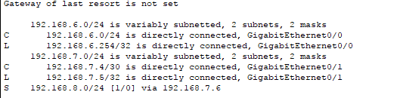
R2 ping PC 1
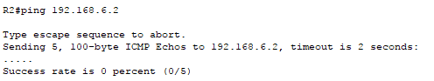
Ping不通！
PC3 ping PC1：
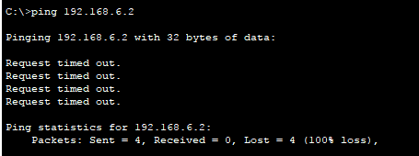
Ping不通！
原因：没有设置网关！分别设置网关为接入路由器接口的ip后：
PC 1 ping PC3 :
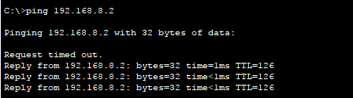
Ping通！
PC3 ping PC 1
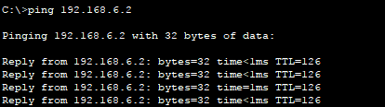
Ping 通
删除静态路由
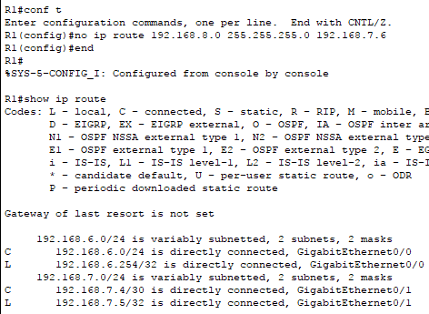
生效检验：
静态路由被删除！
设置 rip：（以R2为例）
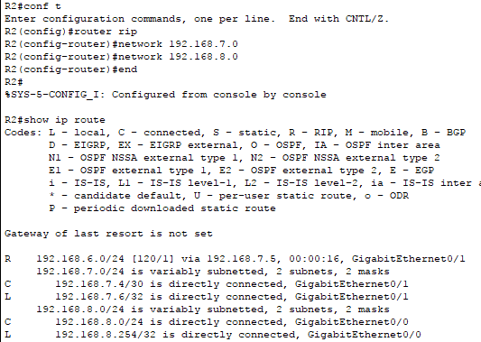
从ip route可以看到生效了。
从PC1 ping PC3：
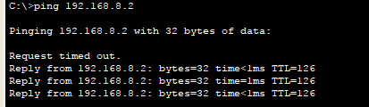
Ping通了！
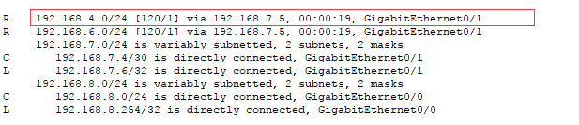
加入网段192.168.4.0成功！
OSPF设置：（R1）
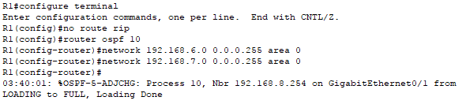
OSPF设置：（R2）
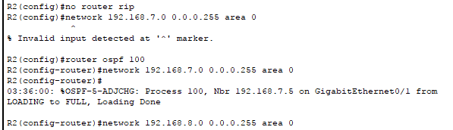
生效检验：（R2的ip route）
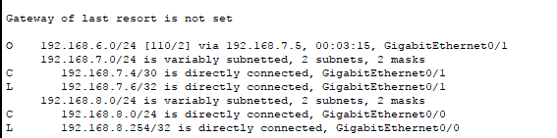
PC 4 ping PC1
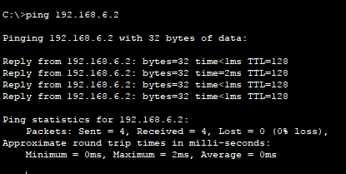
Ping通！
PC 1 ping PC 4
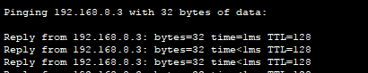
Ping 通！
通过查看接口的详细信息：
可以看到接口的协议是启用，
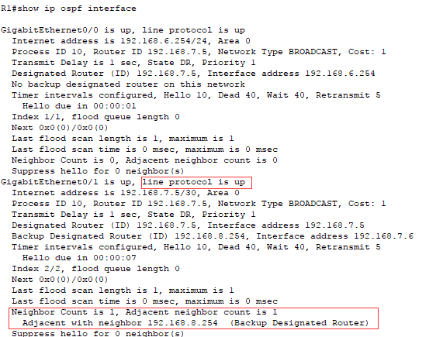
使用show ip protocols可以看到OSPF协议
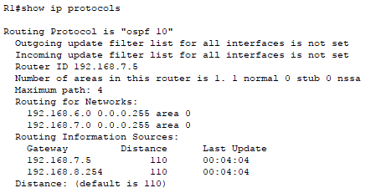
不同网段的主机间也可相互ping

三、实验延伸：
在路由器的基本操作中，配置那一节：
疑问：将PC0的网关设置为192.168.8.254或192.168.6.254，tracert都经过192.168.6.254（与路由器连接的端口）而不经过192.168.8.254（另一端口）。
猜想： tracert不会打印出同一路由的端口，仅打印入端口？与网关设置有关？
验证：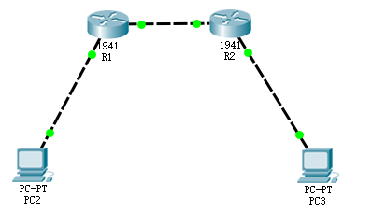
构造如上拓扑：
固定设置：PC2的IP：192.168.1.2 子网掩码：255.255.255.0
PC3的IP:192.168.2.2 子网掩码：255.255.255.0 网关：192.168.2.254
R1的fa0/0接PC2，IP192.168.1.254；R1的fa0/1接R2的fa0/1 IP：192.168.3.2
R2的fa0/0接PC3，IP192.168.2.254；R2的fa0/1接R2的fa0/1 IP：192.168.3.3
RIP配置R2与R3
对比配置：
PC2网关：192.168.3.3与192.168.1.254
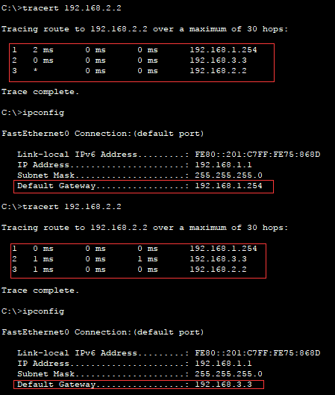
可见并不会被网关影响，且两个路由器打印的都是入端口的。
资料检验：（百度百科）
Tracert
通过递减“存在时间 (TTL)”字段的值将“Internet 控制消息协议 (ICMP)回显请求”或 ICMPv6 消息发送给目标可确定到达目标的路径。路径将以列表形式显示，其中包含源主机与目标主机之间路径中路由器的近侧路由器接口。近侧接口是距离路径中的发送主机最近的路由器的接口。如果使用时不带参数，tracert 显示帮助。

小结
本次实验熟悉了对路由器的基本配置，以及更加深入理解OSPF、RIP等动态路由选择协议。
在本次实验中，遇到了几个问题，最终通过设计验证实验解决了。
包括以下：
组网实验，设置好静态路由后，还是无法将两边的主机连接，后来发现是网关未设置。一开始没有意识到，通过排除其他问题，最后设置到网关便解决。
Tracert的命令，返回的IP，通过实验发现是路由器近端IP才显示。
Ipv6路由器转发是关闭的，通过验证，在打开路由器的ipv6路由时将ipv6转发打开才能转发。

通过在实验中发现问题，然后设计实验验证猜想，使得我对计算机网络更加感兴趣了。

指导教师评语及成绩
评语：

成绩： 指导教师签名：
批阅日期：

